МИНЕСТЕРСТВО ЦИФРОВОГО РАЗВИТИЯ, СВЯЗИ И МАССОВЫХ КОММУНИКАЦИЙ РОССИЙСКОЙ ФЕДЕРАЦИИ
Ордена Трудового Красного Знамени федеральное государственное бюджетное учреждение высшего образования
«Московский технический университет связи и информатики»

Функции в Python и базовые алгоритмы.

Лабораторная работа №2

по дисциплине
«Введение в информационные технологии»

Выполнил: студент гр. БВТ2403
Кондратов Г. А.

Проверил:

Москва, 2024 г.

Цель работы: Освоить принципы определения и использования функций в языке программирования Python, понять механизмы передачи аргументов в функции, научиться применять функции для решения практических задач, а также изучить базовые алгоритмические конструкции.
Оборудование: компьютер с установленным программным обеспечением Python.

Практика:
Задание 1.
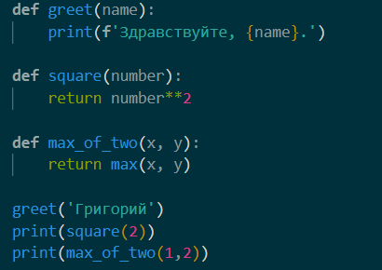
Вывод:
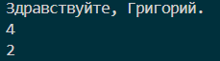
Задание 2.
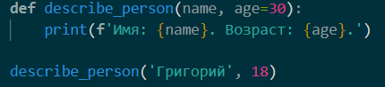
Вывод:
Задание 3.
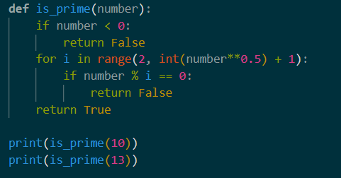
Вывод:
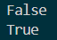
Вывод: на данной лабораторной работе мы научились работать с функциями в Python.

